AULA PRÁTICA 4

FOLHAS-β EM PROTEÍNAS

Orientações:

- Nos exercícios desta aula vocês utilizarão modelos atômicos de aminoácidos para estudar estruturas de folhas em proteínas.
- As perguntas devem ser respondidas neste mesmo documento.
- Cada grupo receberá uma caixa com peças suficientes (i.e., C=O; NH; H; cadeia lateral) para montar 40 resíduos de aminoácidos.
- Ao final da aula enviem um arquivo .pdf com as respostas via e-mail para: rvcguido@usp.br
- Nomeie o arquivo com as respostas da seguinte maneira: BME2020_P4_GX.docx (substituta o “X” pelo no. do grupo, ou seja, 1, 2, 3, ...)

Folha-β é uma estrutura secundária formada pela combinação de várias regiões da cadeia polipeptídica. As folhas-β organizam-se de modo adjacente uma em relação a outra, ou seja, as ligações de hidrogênio são formadas entre os grupos C=O de uma fita e os grupos NH da fita adjacente. (Figura 1).

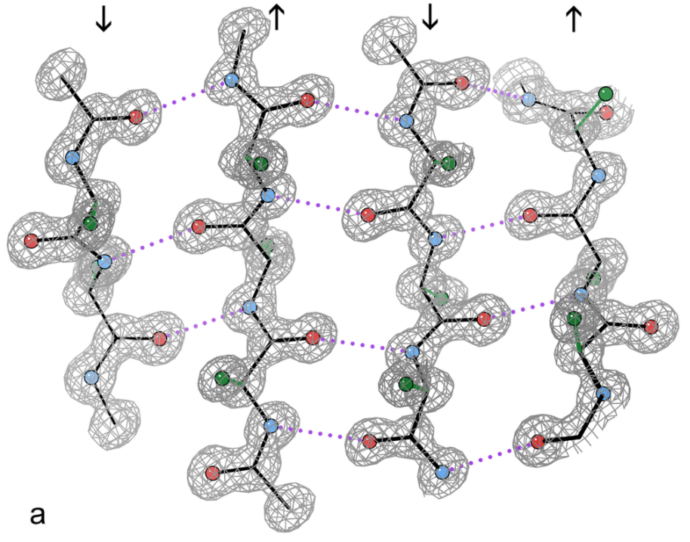
Figura 1. Padrão de ligação de hidrogênio em folhas-β antiparalela.

Exercício 1
Utilizar os arquivos fornecidos (exemplo_beta-hairpin.pse e peptideo_17aa.pse) para montar um seguimento de folhas-β com 17 resíduos de alanina acordo com o exemplo abaixo.
Fitas antiparalelas
ϕ = -139º
ψ= 135º (-45º no PyMol)

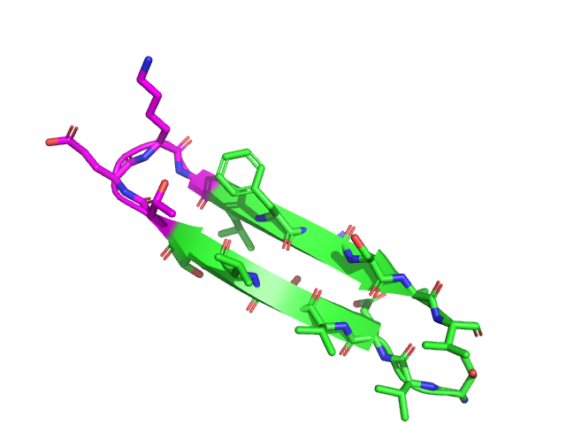 | COLE AQUI A SUA FIGURA

Exercício 2
Esse seguimento de folha-β representa um elemento de estrutura supersecundária. Indique o nome dessa estrutura supersecundária e suas principais características estruturais

Exercício 3
Baixe em seu computador o arquivo pdb 1OEP. No arquivo 1OEP.pdb há pelo menos dois grampos beta (beta-hairpin). Encontre esses motivos estruturais e faça uma figura que indique os grampos beta conforme o exemplo dado

Exemplo
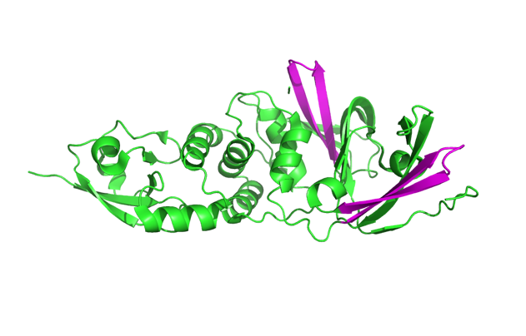 | COLE AQUI A SUA FIGURA

